(1) 测试用例说明名称

计算器四则运算的测试用例

(2) 测试项

计算器能够实现数字与数字之间的加+、减-、乘\*、除/通过计算器的运

行方便实现较大数据在短时间内的处理为用户大大的减少了运算时间提高了运算

的效率以及运算的精确值。

(3) 输入说明

输入数据均为有效实数

(4) 输出说明

1. 输出值范围10^8到10^-8

b.精确值:小数点后两位(.00)

c.计算结果将会在求算按钮点击后1秒内给出,如果屏幕显示乱码,,表示计算结果超出了

运算范围或者运算不符合运算要求!

(5) 环境

a.硬件:

长度:60cm 宽度:30cm 高度:15cm

内存:4MB

存储空间:1024KB

b.软件:

C语言运算代码

(6) 特殊的规程要求

使用计算器之前确保电池的电量,如需对计算器原有的记忆全部删除,可以在计算器背面

的原孔处点击,实现计算器的出厂还原!

(7) 用例间的依赖关系

无

基于等价类的测试用例

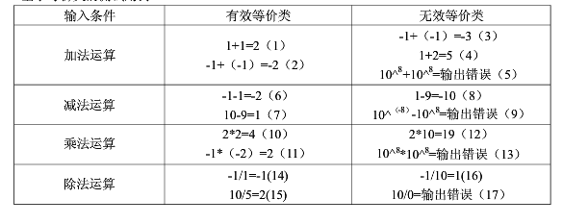

基于边界值分析法的测试用例

